**ĐỀ THAM KHẢO**

**ĐỀ KIỂM TRA CUỐI KỲ 2 NĂM HỌC 2022 – 2023**

**MÔN: TIN HỌC – LỚP: 9**

***(Thời gian làm bài: 45 phút)***

**1. Ma trận**

| **Chủ đề** | **Tổng** | | | | | | | | |
| --- | --- | --- | --- | --- | --- | --- | --- | --- | --- |
| **Nhận biết** | | **Thông hiểu** | | **Vận dụng** | | **Số câu** | **Số điểm** | |
| **TN KQ** | **TL** | **TN KQ** | **TL** | **Thấp** | **Cao** |  | |  |
| - Bài 10: Thêm hình ảnh vào trang chiếu  Chương trình powerpoint |  | 1  2đ |  | 1  1đ | 1  1đ |  | 3 | | 4 |
| - Bài 11 Tạo các hiệu ứng động  Chương trình powerpoint |  | 1  2đ |  | 1  1đ | 1  1đ |  | 3 | | 4 |
| - Bài 12 Thông tin đa phương tiện |  |  |  | 1  1đ |  | 1  1đ | 2 | | 2 |
| Tổng số câu |  | 2 |  | 3 | 2 | 1 | **8** | |  |
| Tổng số điểm |  | **4** |  | ***3*** | ***2*** | ***1*** | ***10*** | | ***10*** |

**2. Đề kiểm tra**

**Câu 1**: (1đ) Tìm từ thích hợp điền vào chỗ trống để hoàn thành các bước chèn hình ảnh vào trang chiếu trong Powerpoint

1. Chọn …..(1)…… cần chèn hình ảnh

2. Mở dải lệnh ……..(2)……., chọn lệnh ……(3)……. trong nhóm Images

3. Chọn thư mục lưu tệp hình ảnh trong ngăn trái của hộp thoại

4. Nháy chọn tệp đồ họa cần thiết và chọn ……(4)…..

**Câu 2**: (2đ)

**a.** Em hãy cho biết có những đối tượng nào đã được chèn vào trang chiếu dưới đây?

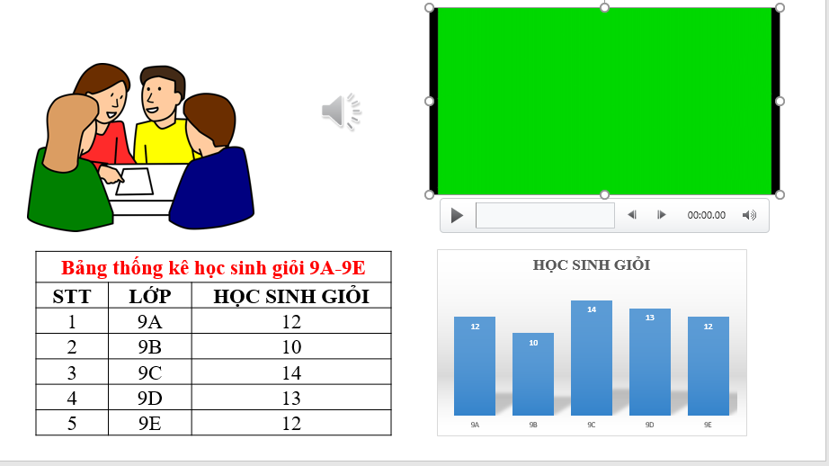

**b.** Em hãy nêu từng thao tác đã thực hiện với hình ảnh trong các trang chiếu để từ hình a ta được hình b

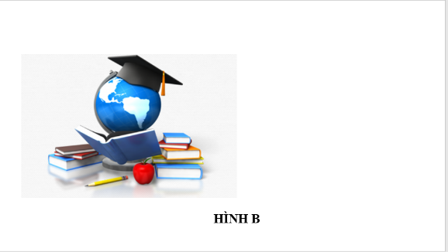1. 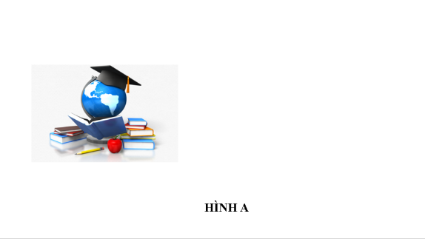

2. 

3. 

**Câu 3**: (1đ) Em hãy nêu cách thực hiện với hình ảnh để từ hình a ta được hình b trong các trang chiếu sau:



**Câu 4**: (1đ) Em hãy cho biết hiệu ứng động trong bài trình chiếu là gì? Có bao nhiêu loại hiệu ứng động? Nêu cụ thể?

**Câu 5**: (2đ)

a. Nối mỗi ý ở cột A với một ý thích hợp ở cột B

|  |  |
| --- | --- |
| **CỘT A** | **CỘT B** |
| 1. Exit | a. Hiệu ứng xuất hiện |
| 2. Entrance | b. Hiệu ứng hiển thị |
| 3. Motion Path | c. Hiệu ứng biến mất |
| 4. Emphasis | d. Hiệu ứng chuyển động theo hình vẽ |

b. Chọn cụm từ thích hợp điền vào chỗ trống hoàn thành câu sau đây:

|  |  |  |  |
| --- | --- | --- | --- |
| ***Nhấn mạnh*** | ***Sự chú ý*** | ***Truyền đạt thông tin*** | ***Sinh động*** |

Các hiệu ứng động giúp thu hút **…..(1)…..** của người nghe tới những nội dung cụ thể trên trang chiếu và làm **……(2)…….** quá trình trình bày. Hơn thế nữa, hiệu ứng động giúp **……..(3)……** thông tin trên trang chiếu, điều khiển hiệu quả hơn quá trình **…….(4)…..** khi trình bày

**Câu 6**: (1đ) Em hãy cho biết những loại hiệu ứng động nào đã được thực hiện với các hình ảnh trong các trang chiếu sau đây để từ trang chiếu 1 ta được trang chiếu 2?

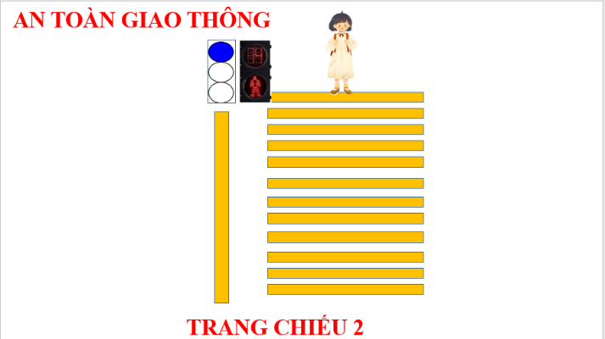a. 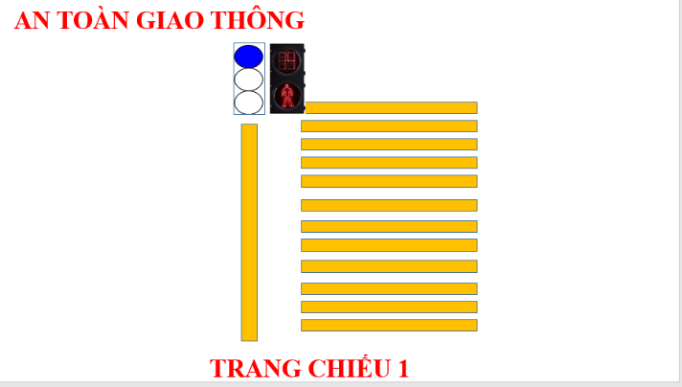

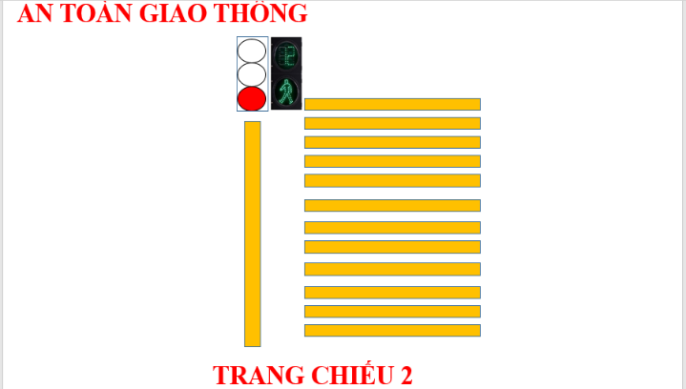b. 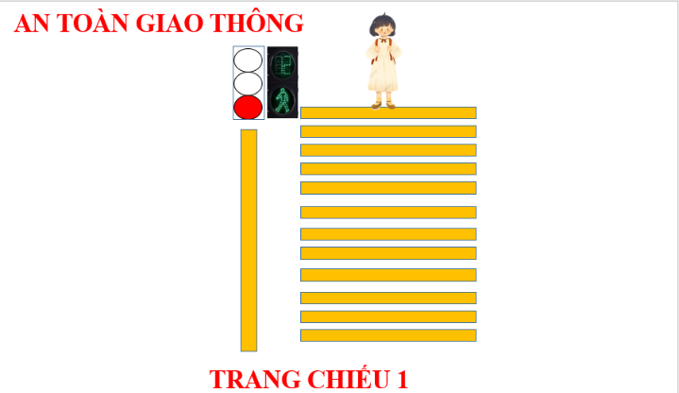

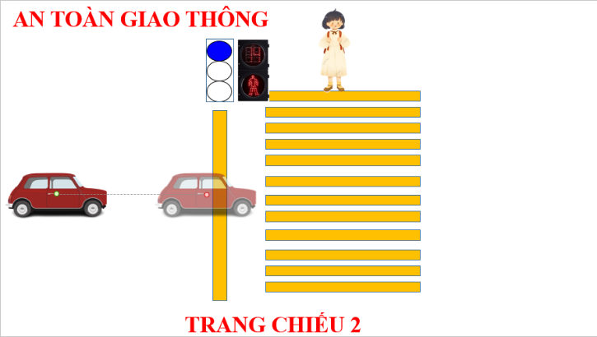c. 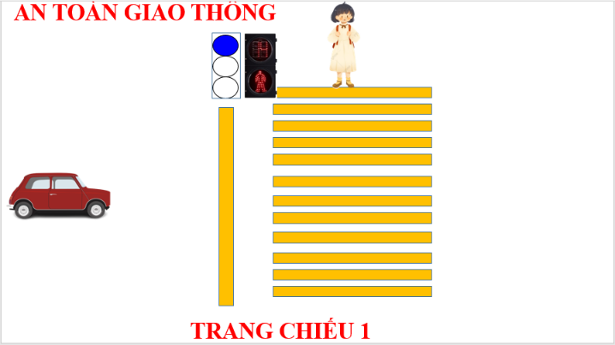

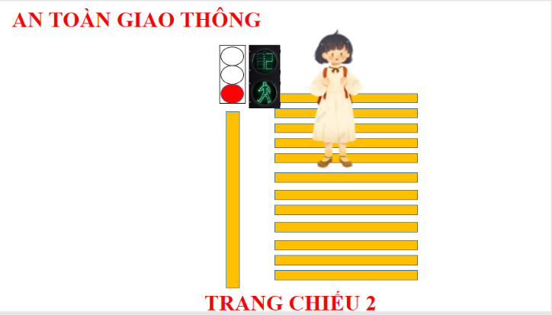d. 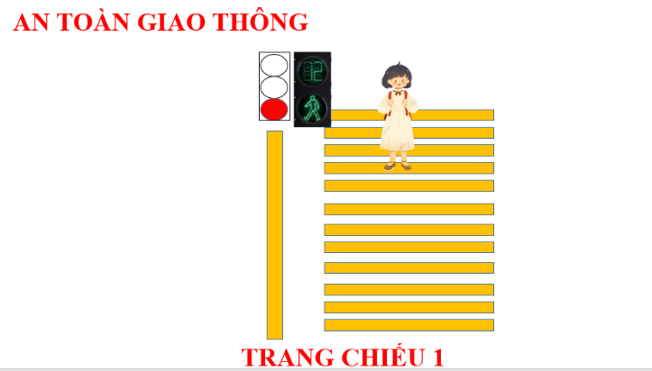

**Câu 7**: (1đ) Em hãy cho biết đa phương tiện là gì? Nêu 3 ưu điểm của đa phương tiện?

**Câu 8**: (1đ) Sau khi tìm hiểu bài “Thông tin đa phương tiện”, Nam hỏi An: Mình đố bạn trong những ví dụ sau đây đâu là đa phương tiện?

1. Bản tin thời sự trên đài phát thanh

2. Bản tin thời sự trên đài truyền hình

3. Các bản tin trên báo Tuổi Trẻ

4. Buổi hòa nhạc ở rạp chiếu phim

5. Bài thơ “Tiểu đội xe không kính” được soạn thảo trên phần mềm Word

6. Bài hát được phát từ Radio

7. Bài trình chiếu với hình ảnh, tệp âm thanh, đoạn phim,…

8. Hình ảnh Bác Hồ trên khung hình

Nếu em là An, em sẽ trả lời với bạn Nam như thế nào để được các đáp án đúng?

**3. Đán án và hướng dẫn chấm**

**Câu 1: (1đ)** *(Mỗi đáp án được 0.25đ)*

|  |  |  |  |
| --- | --- | --- | --- |
| 1 – Trang chiếu | 2 - Insert | 3 - Pictures | 4 - Insert |

**Câu 2**: **(2đ)** *(Mỗi đáp án đúng được 0.25đ)*

a.

- Hình ảnh

- Têp âm thanh

- Tệp video

- Bảng

- Biểu đồ

b. 1 – Thay đổi kích thước của hình ảnh

2 – Thay đổi vị trí của hình ảnh

3 – Thay đổi thứ tự lớp của hình ảnh

**Câu 3**: **(1đ)**

Nháy nút phải chuột lên hình ảnh / chọn Send to Back / chọn Send to Back hoặc Send Backward để đưa hình ảnh xuống lớp dưới cùng hoặc xuống dưới một lớp

**Câu 4**: **(1đ)**

- Hiệu ứng động trong bài trình chiếu là đổi lại cách xuất hiện của các đối tượng trong bài trình chiếu. *(0.5đ)*

- Có hai loại hiệu ứng động là hiệu ứng động và hiệu ứng chuyển trang chiếu *(0.5đ)*

**Câu 5**: **(2đ)** *(Mỗi đáp án đúng được 0.25đ)*

a.

|  |  |  |  |
| --- | --- | --- | --- |
| 1 - c | 2 - a | 3 - d | 4 - b |

b.

|  |  |  |  |
| --- | --- | --- | --- |
| 1 – Sự chú ý | 2 – Sinh động | 3 – Nhấn mạnh | 4 – Truyền đạt thông tin |

**Câu 6**: **(1đ)** *(Mỗi đáp án đúng được 0.25đ)*

|  |  |
| --- | --- |
| a – Hiệu ứng xuất hiện | b – Hiệu ứng biến mất |
| c – Hiệu ứng chuyển động theo hình vẽ | d – Hiệu ứng hiển thị |

**Câu 7**: **(1đ)**

- Đa phương tiện được hiểu như là thông tin kết hợp từ nhiều dạng thông tin và được thể hiện một cách đồng thời *(0.25đ)*

- Các ưu điểm của đa phương tiện:

+ Thể hiện thông tin tốt hơn

+ Thu hút sự chú ý hơn

+ Thích hợp với việc sử dụng máy tính

(Hoặc rất phù hợp cho việc giải trí và nâng cao hiệu quả dạy học)

*(Mỗi đáp án đúng được 0.25đ)*

**Câu 8**: **(1đ)**

Nếu em là An em sẽ chọn các ví dụ 2, 3, 4, 7 là đa phương tiện để trả lời bạn Nam